Bon dia, aquesta setmana reciclem!

Els materials reciclats són elements que rebutgem, però si li donem unes voltes i posem en marxa nostra creativitat es poden fer projectes realment sorprenents.

Si busqueu a internet trobareu milers de propostes per fer, avui us en presentem tres per provar a casa amb materials que podeu tenir, sense necessitat de sortir.

- Fer una caseta menjadora pels ocells:

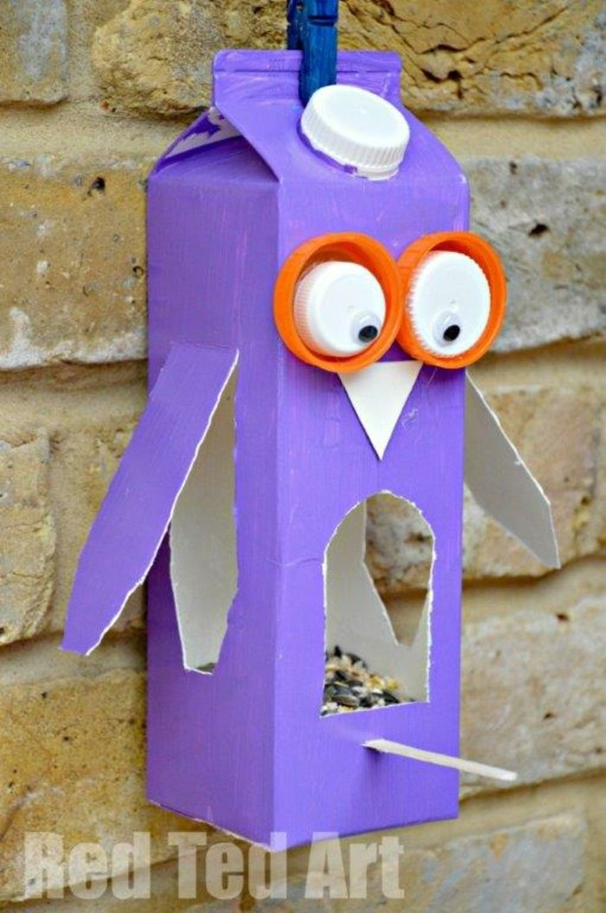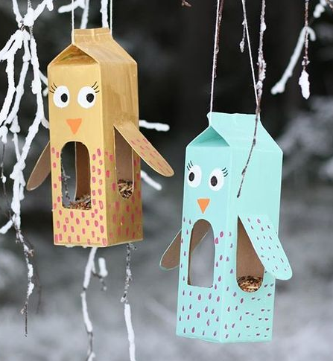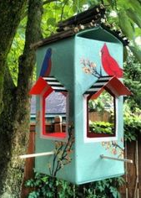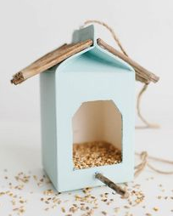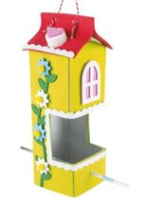

Potser us heu fixat que aquests dies, amb el confinament, hi ha menys pol·lució i tenim els ocells més contents i propers; per això hem pensat que seria una bona idea fer-los una menjadora i posar-la al balcó, si en teniu, o a la finestra de l’habitació.

Aquestes són molt fàcils de fer:
- Necessiteu un brick (de llet, de suc o el que tingueu).
- Li fem un forat, o unes finestres, des d’on els ocells picaran el menjar.
- L’últim pas és fer un forat petit per passar un pal de gelat o una branqueta perquè els ocells puguin reposar mentre mengen.

El podeu decorar com més us agradi. I si no teniu bricks a casa, us adjuntem un parell d’opcions més.
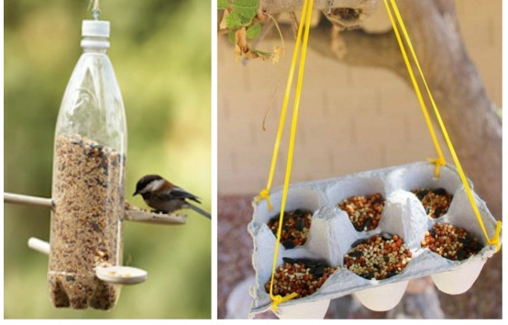

Aquí teniu un document sobre menjadores que ofereix molta més informació sobre els diferents tipus de menjadores, aliments que hi podeu posar…
https://documents.fundaciorecerca.cat/20194530_Guia%20de%20menjadores-min.pdf

